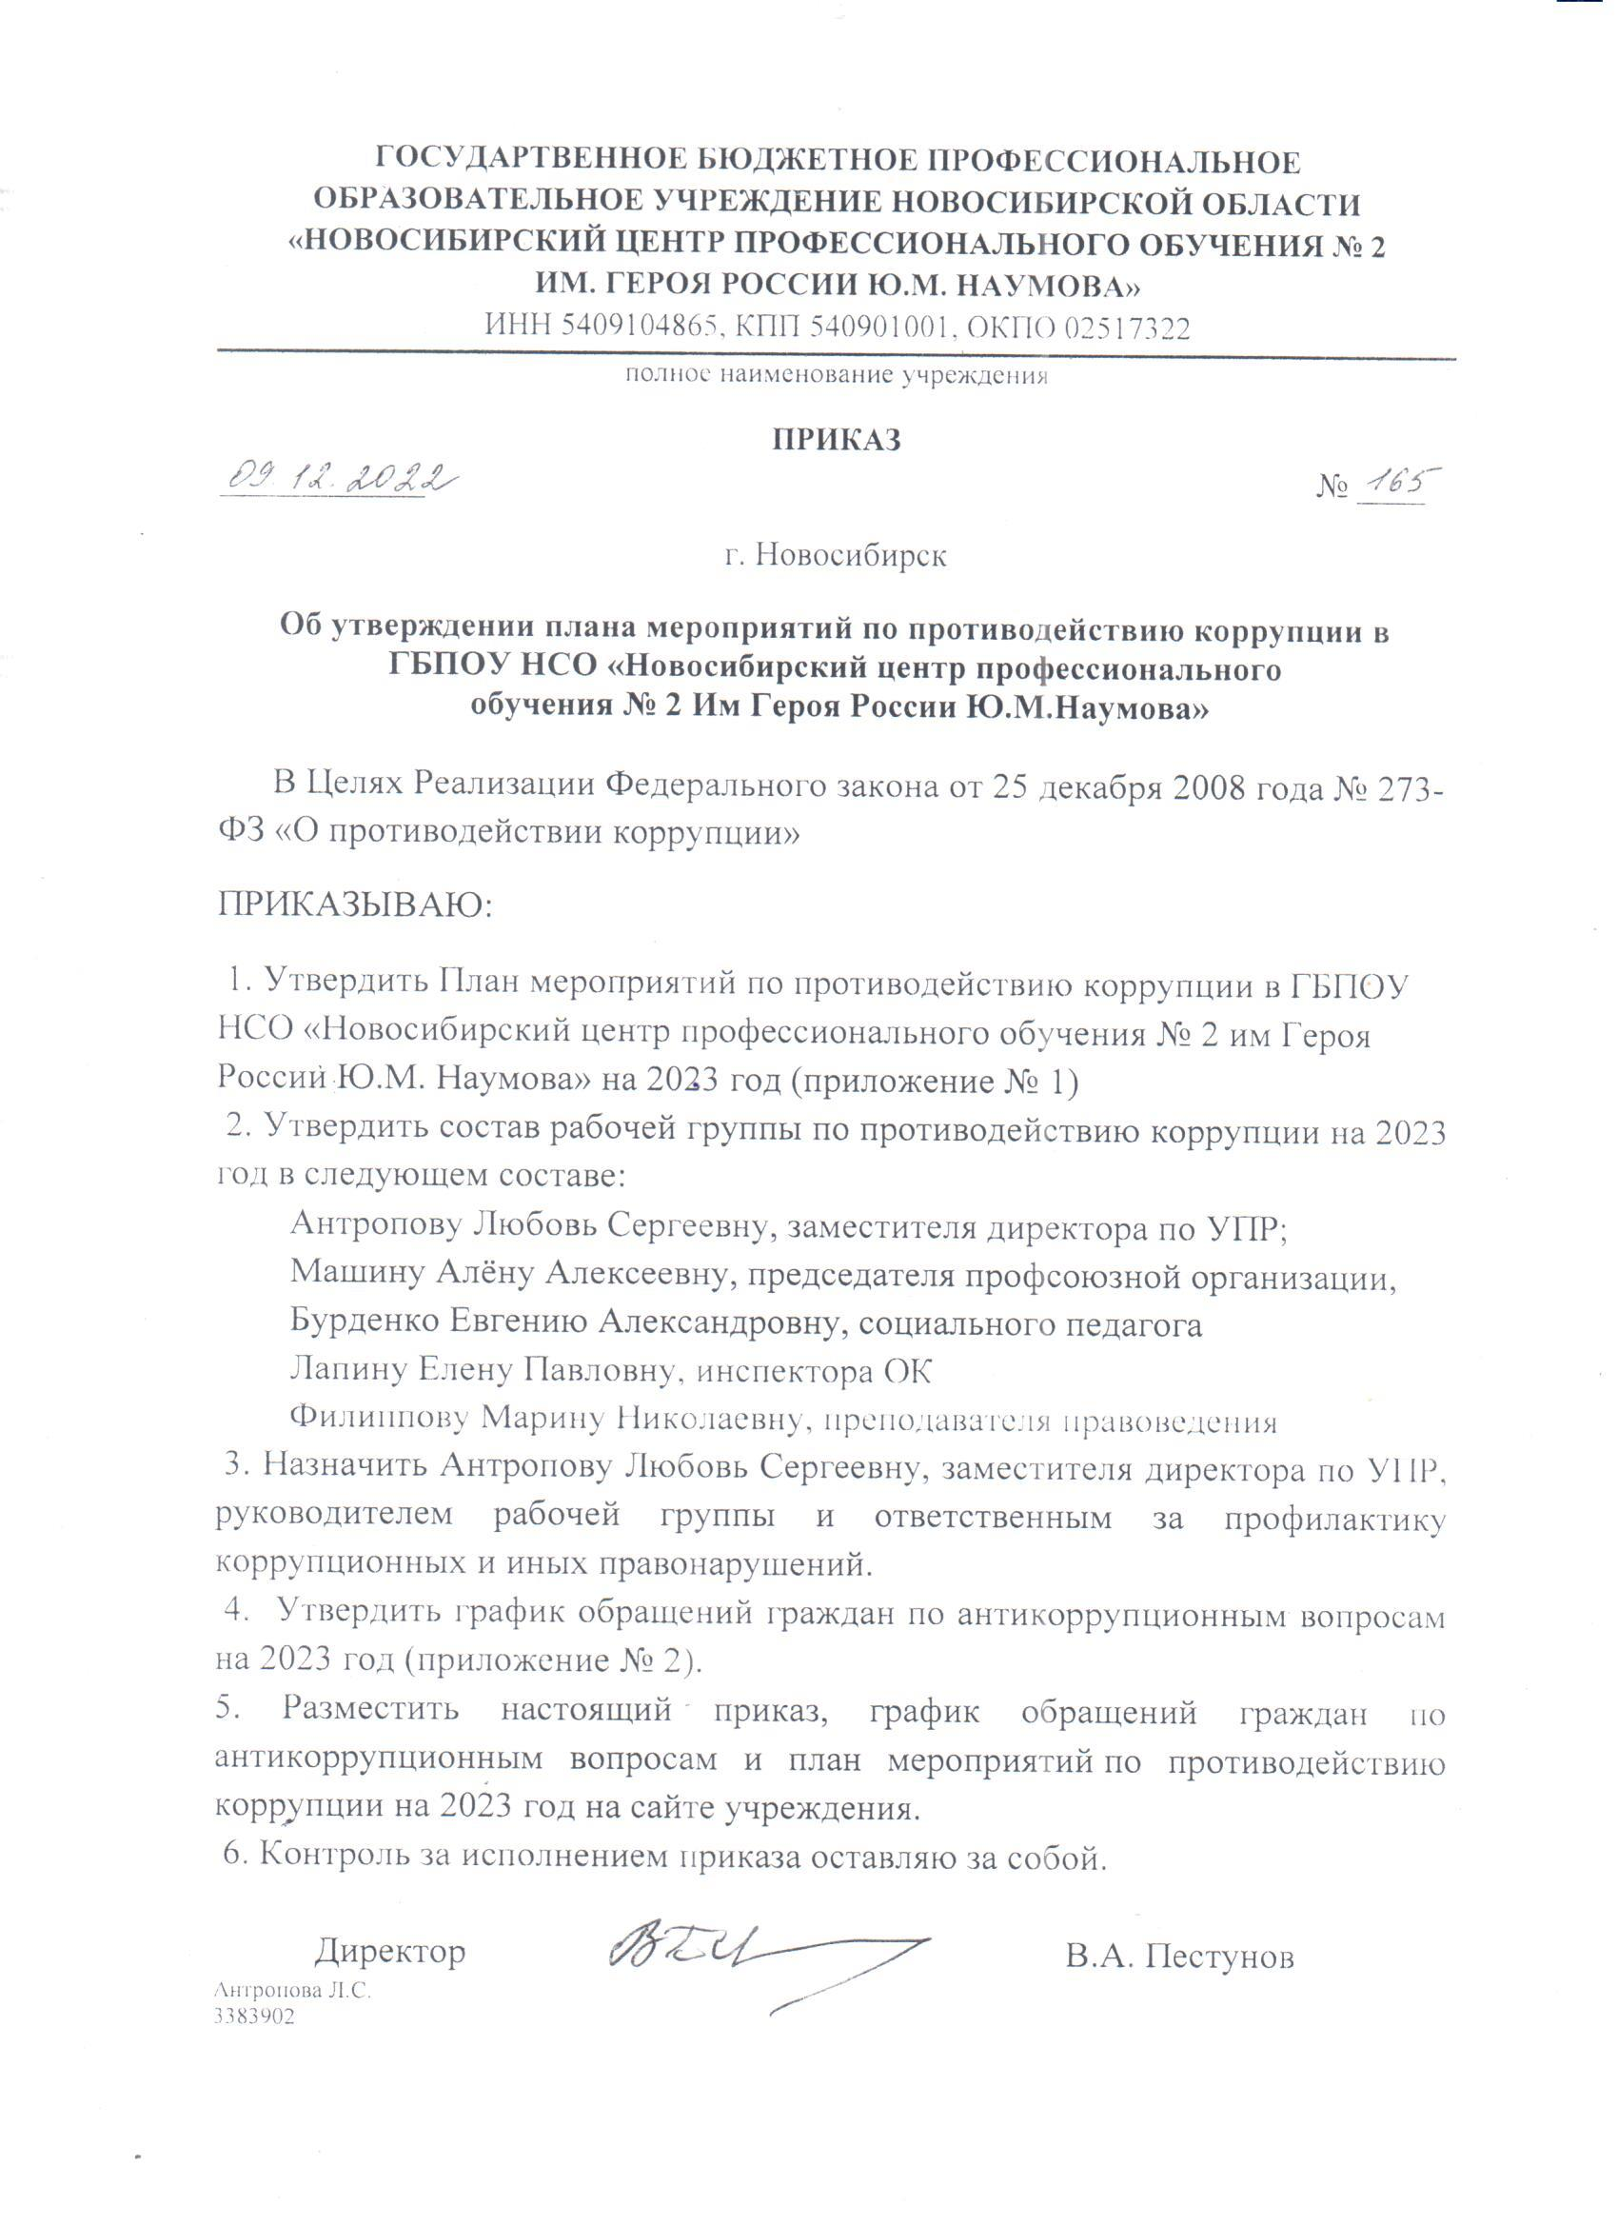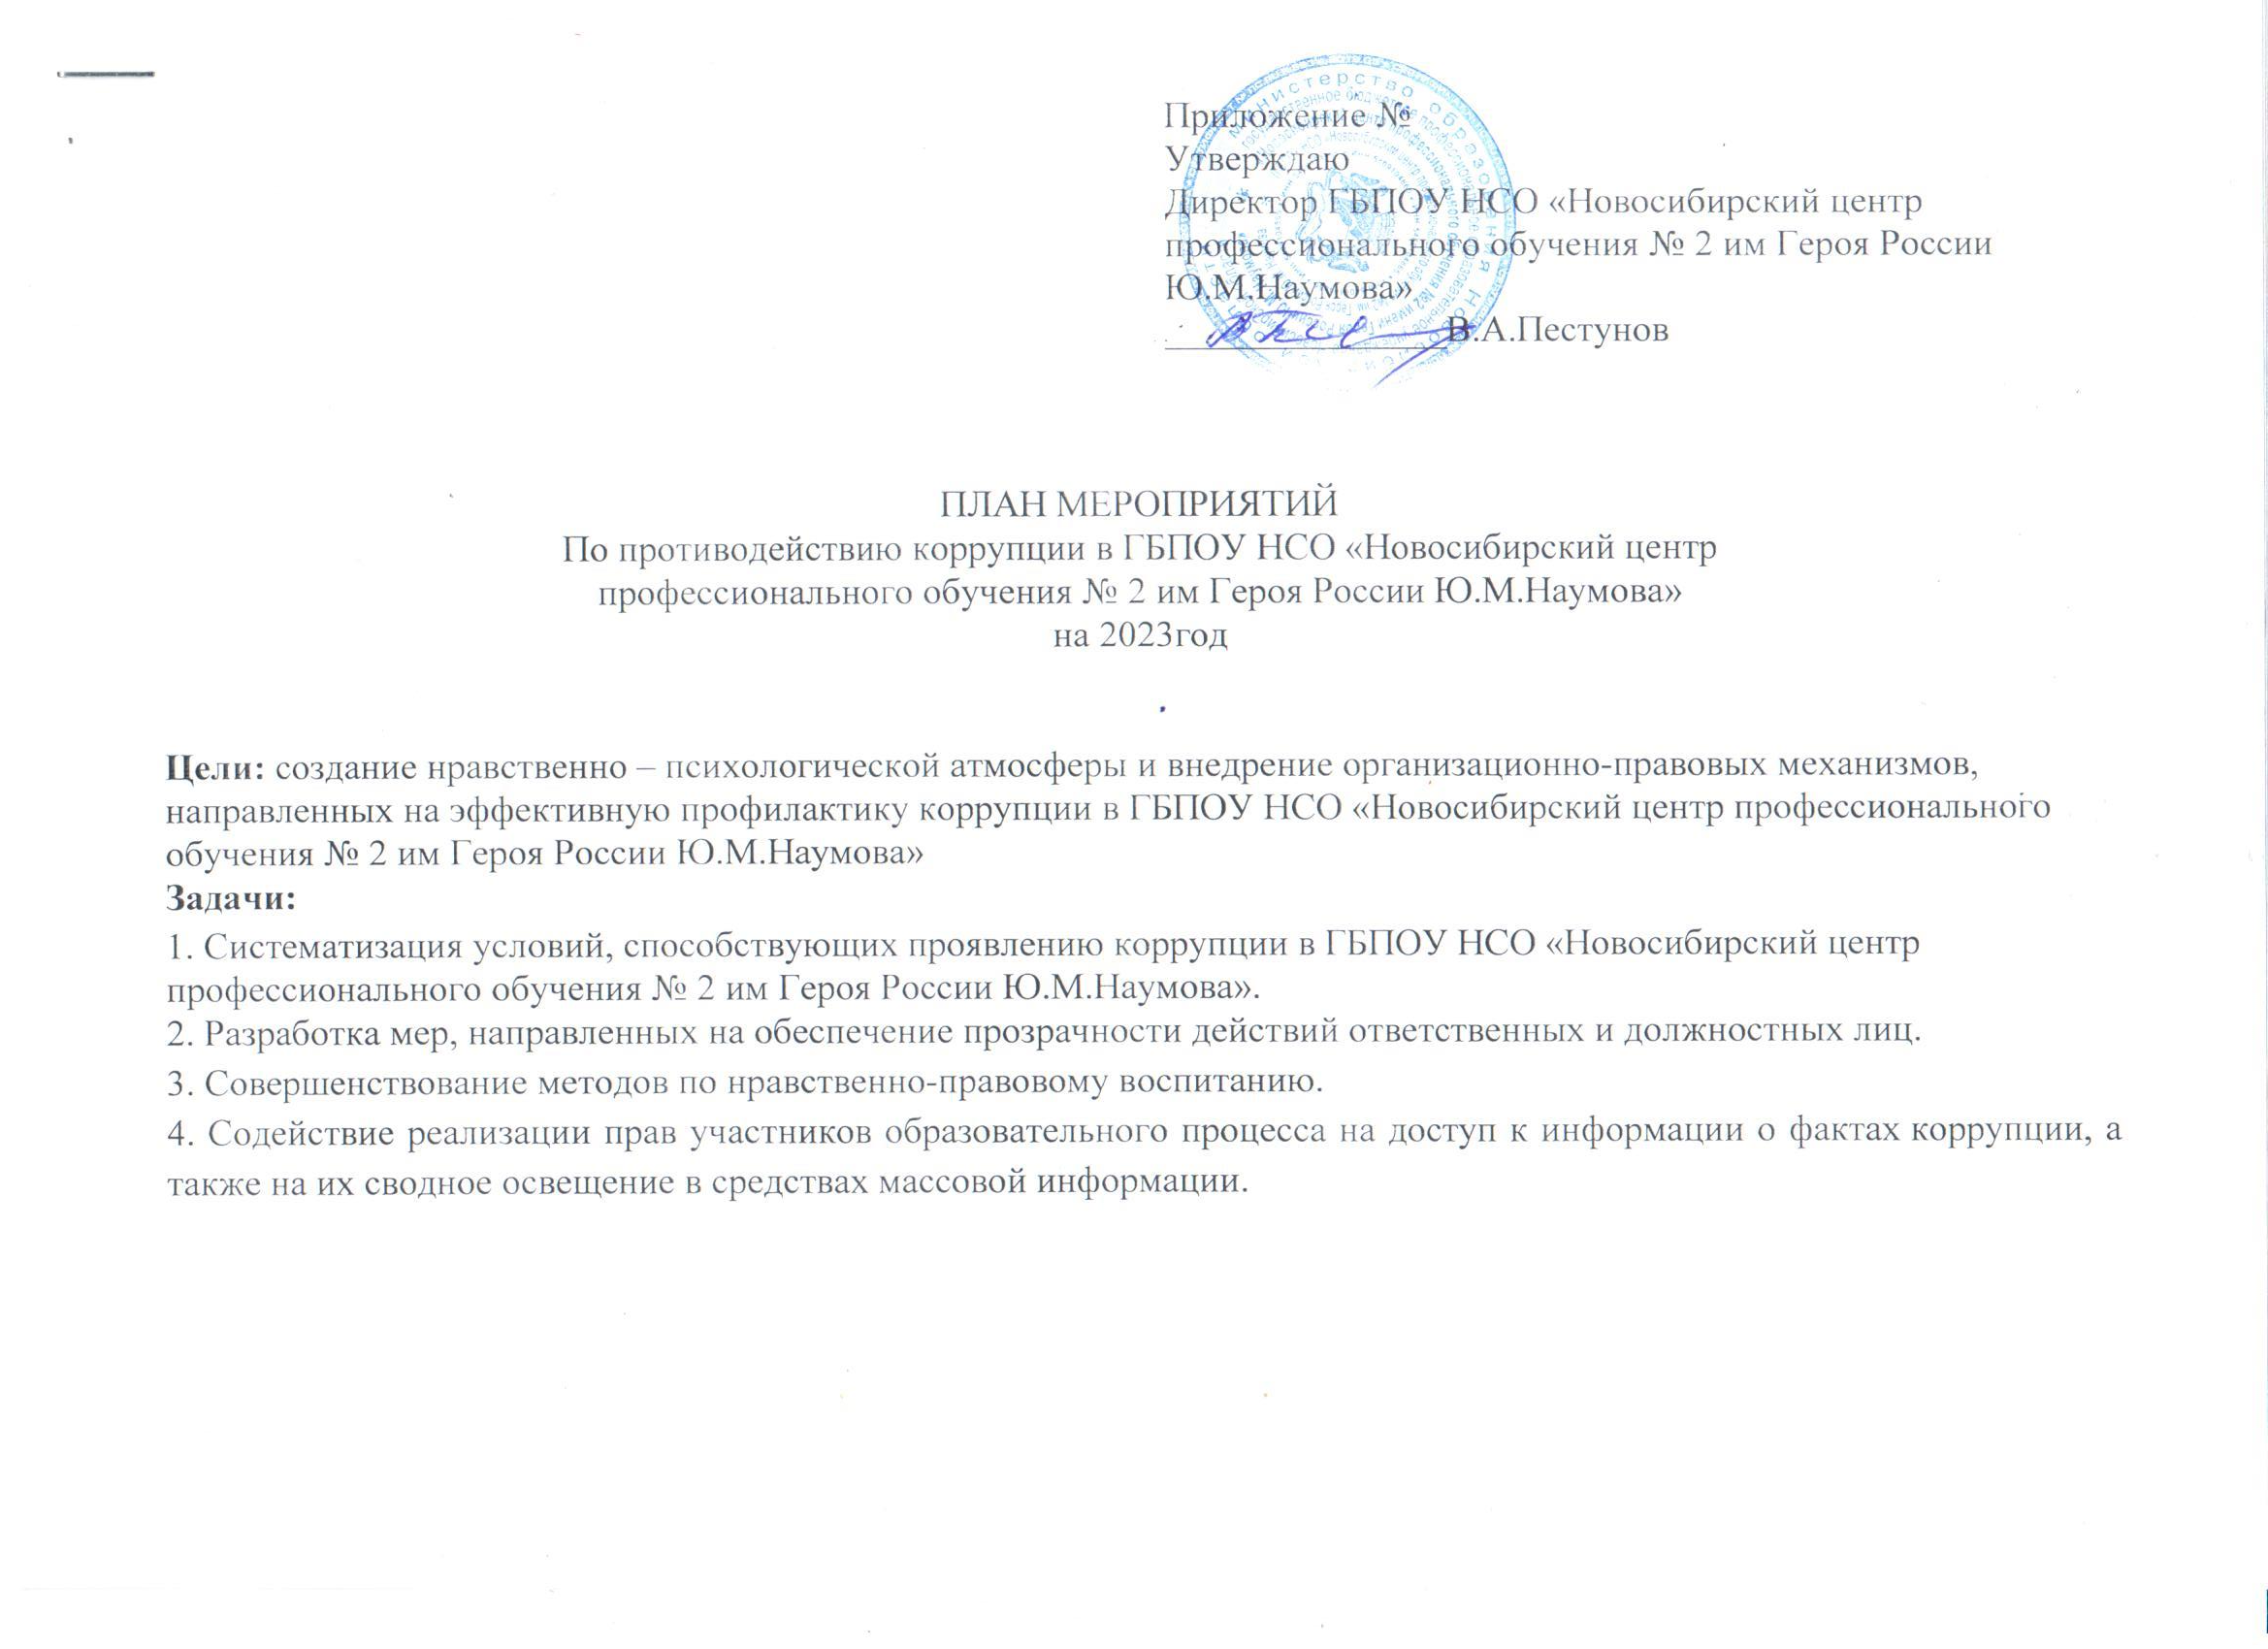

№  п/п | Наименование мероприятия | Ожидаемый результат от реализации мероприятий | Исполнитель | Срок реализации мероприя  тий | Отметка  об исполнении
1.
Систематизация и актуализация нормативной правовой базы по вопросам противодействия коррупции

1.1 | Внесения изменений в действующие планы по противодействию коррупции  с учетом положений мероприятий Программы «Противодействие коррупции в Новосибирской области на 2021-2024годы» | совершенствование правовых, организационных  и иных механизмов противодействия коррупции  в учреждении | Зам директора по УПР | До 15.11.2023
1.2 | Проведение антикоррупционной экспертизы действующих нормативно- правовых актов центра, подлежащих проверке на коррумпированность. | выявление и устранение коррупциогенных факторов в нормативных правовых актах | Рабочая группа | Февраль
1.3 | Назначение лиц, ответственных за осуществление мероприятий по профилактике коррупционных и иных правонарушений |  | Директор | Январь
2.

Совершенствование комплекса мер по профилактике коррупции

2.1 | Ознакомление граждан при поступлении на работу с Кодексом этики и антикоррупционного поведения работников и обучающихся в Государственном бюджетном профессиональном образовательном учреждении Новосибирской области «Новосибирский центр профессионального обучения №2 им. Героя России Ю.М.Наумова | формирование  у вновь принятых сотрудников отрицательного отношения  к коррупции | Инспектор ОК | В течении 2023г.
2.2 | Проведение разъяснительной работы о необходимости соблюдения работниками ограничений, запретов, установленных  в целях противодействия коррупции | формирование  у сотрудников учреждения отрицательного отношения к коррупции | Ответственный за профилактику коррупции | В течении 2023г.
2.3 | Предоставление руководителем сведений о доходах, об имуществе и обязательствах имущественного характера. | подача декларации | Директор | Март- апрель
2.4 | Осуществление личного приема граждан администрацией центра по вопросам проявлений коррупции и правонарушений | создание условий  для противодействия коррупции  и предупреждение коррупционных правонарушений | Директор | По графику работы
3.
3. Совершенствование механизмов контроля за соблюдением требований к служебному поведению,
ограничений и запретов, работниками учреждения, а также исполнение требований антикоррупционной политики при осуществлении закупок товаров, работ, услуг для обеспечения нужд учреждения.

3.1 | Размещение на официальном сайте плана финансово- хозяйственной деятельности центра и отчета о его исполнении | Информационная открытость учреждения | Главный бухгалтер
3.2 | Проведение анализа и принятие мер  по соблюдению работниками учреждения запретов, ограничений и требований, установленных в целях противодействия коррупции, в том числе касающихся:  1) получения подарков;  2) уведомления о личной заинтересованности при исполнении должностных обязанностей, которая может привести к конфликту интересов и принятию мер по предотвращению такого конфликта;  3) уведомления об обращениях в целях склонения к совершению коррупционных правонарушений; | создание условий  для противодействия коррупции  и предупреждение коррупционных правонарушений | Рабочая группа | постоянно
3.3 | Анализ и уточнение должностных обязанностей работников, исполнение которых в наибольшей мере подвержено риску коррупционных проявлений | создание условий  для противодействия коррупции  и предупреждение коррупционных правонарушений | Рабочая группа | Май 2023г
3.4 | Ведение учета уведомлений о совершении коррупционных правонарушений |  | Инспектор ОК | постоянно
4.

Повышение эффективности просветительских, образовательных и иных мероприятий, направленных на формирование антикоррупционного поведения работников учреждения, популяризацию в обществе
антикоррупционных стандартов и развитие общественного правосознания

4.1 | Информационное взаимодействие центра с подразделениями правоохранительных органов, занимающихся вопросами противодействия коррупции | повышение уровня правовой культуры и антикоррупционного правосознания | Инспектор ОК | постоянно
4.2 | Консультация для педагогов «По законам справедливости», Семинар для педагогов «Формирование антикоррупционной нравственно-правовой культуры» | повышение уровня правовой культуры и антикоррупционного правосознания | Рабочая группа | Апрель, октябрь 2023г.
4.3 | Размещение информации по антикоррупционной тематике в педагогическом кабинете | повышение уровня правовой культуры и антикоррупционного правосознания | Рабочая группа | Март2022г.
4.4 | Включение в программу учебной дисциплины « Правоведение» тем, направленных на профилактику противодействия коррупции | повышение уровня правовой культуры и антикоррупционного правосознания | Преподаватель дисциплины «Правовое обучение» | Сентябрь 2023г.
5. Повышение эффективности организационных основ противодействия коррупции

5.1 | Обеспечение участия работников в должностные обязанности которых входит участие в проведении закупок товаров, работ и услуг для обеспечения нужд учреждения,  в мероприятиях по профессиональному развитию в области противодействия коррупции, в том числе их обучение по дополнительным профессиональным программам в области противодействия коррупции | поддержание и повышение уровня квалификации, работников в должностные обязанности которых входит участие в проведении закупок товаров, работ и услуг для обеспечения нужд учреждения,  в получение  и совершенствование знаний и навыков работы по противодействию коррупции при проведении закупок | Главный бухгалтер | Апрель 2023

